新疆共享课程教师教学发展研讨会通知

以MOOC形式为代表的互联网教育成为未来教育发展的重要方向之一，如何借鉴互联网基因，提升教学理念、改变教学方法已成为广大一线高校教师急切关注的话题。为提高网络在线共享课程教学质量，东西部高校课程联盟将在我校举办“新疆共享课程教师教学发展研讨会”，届时，疆内其他高校的教师代表也将出席。现将本次会议相关事宜通知如下：
一、会议时间：2015年5月21日 全天
二、会议地点：图书馆五楼学术报告厅
三、我院参会人员：
主管教学副院长、各系部主任、专业负责人，骨干教师代表，精品课程负责人，一类、二类课程负责人，以及广大教师。
四、会议主要内容：
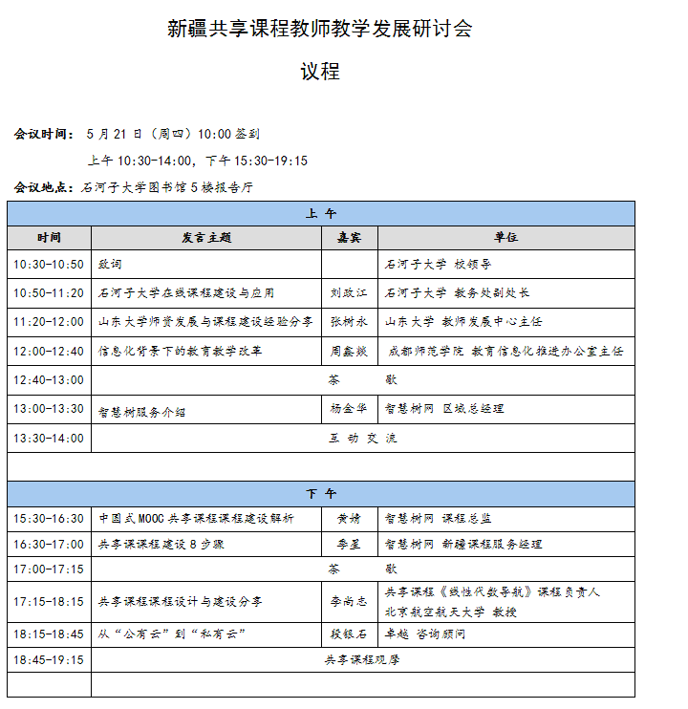
五、会议要求：
我校老师到会时间：2015年5月21日上午10:15，下午15:15。请各位参会老师按时到会并签到，会场将有精美礼品相送，请我院各位老师们积极参加。

我院参会名单：
机电学院参加新疆共享课程教师教学发展研讨会名单
序号 | 学院 | 系部 | 姓名 | 职务 | 课程类别 | 备注
上午
1 | 机电学院 |  | 张立新 | 副院长 | 精品课程负责人
2 | 机电学院 | 电气系 | 王洪坤 |  | 一类课程负责人
3 | 机电学院 | 电气系 | 李江全 |  | 精品课程负责人
4 | 机电学院 | 电气系 | 蔡新红 | 电气系主任 | 一类课程负责人
5 | 机电学院 | 电气系 | 胡春玲 |  | 一类课程负责人
6 | 机电学院 | 工业系 | 李成松 | 工业系主任
7 | 机电学院 | 机械系 | 魏敏 | 机械系副主任 | 精品课程负责人
8 | 机电学院 | 农机系 | 张茜 | 农机系副主任
9 | 机电学院 | 机械系 | 罗昕 | 机械系书记 | 精品课程负责人
10 | 机电学院 | 机械系 | 倪向东 |  | 一类课程负责人
下午
1 | 机电学院 | 工业系 | 赵永满 | 工业系副主任 | 二类课程负责人
2 | 机电学院 | 实验中心 | 马本学 | 实验中心主任 | 二类课程负责人
3 | 机电学院 | 机械系 | 葛云 |  | 精品课程负责人
4 | 机电学院 | 电气系 | 聂晶 |  | 一类课程负责人
5 | 机电学院 | 电气系 | 岑红蕾 | 电气系副主任 | 精品课程负责人
6 | 机电学院 | 农机系 | 王丽红 | 农机系主任
7 | 机电学院 | 机械系 | 王卫兵 |  | 一类课程负责人
8 | 机电学院 | 机械系 | 温宝琴 |  | 一类课程负责人
9 | 机电学院 | 电气系 | 任玲 |  | 一类课程负责人
10 | 机电学院 | 机械系 | 吴杰 | 机械系主任

